Тема: Каналы и интерфейсы ввода вывода .
Любая ВС реализуются в виде определенной совокупности конструктивно автономных, но информационно взаимосвязанных в единую систему функциональных элементов (ФЭ): различных устройств, блоков, модулей, каждый из которых полностью выполняет некоторую определенную функцию обработки информации. Для любого типа обработки информации, выполняемой в рамках любой ВС, необходимо обеспечить определенный обмен информацией между ФЭ, входящими в ее структуру. Поэтому любой ФЭ, помимо электронных узлов, реализующих его основную функцию обработки информации, должен иметь специальные электронные узлы или аппаратуру, при помощи которых организуется необходимый обмен информацией с другими ФЭ по соответствующим каналам связи (КС). Физическая среда, по которой передаются сигналы, несущие информацию, может быть различной, в частности в качестве такой среды используются различного вида кабели или линии связи (ЛС). ЛС, по которым передаются сигналы, и аппаратура передачи/приема данных образуют упомянутые выше каналы связи.
Совокупность всех, в основном унифицированных, технических (аппаратных) и программных средств, обеспечивающих информационное взаимодействие ФЭ, входящих в состав ВС, называется интерфейсом. Иначе говоря, интерфейс – это совокупность канала связи и программных средств, используемых для информационного сопряжения устройств, входящих в состав ВС.
Помимо понятий «интерфейс» и «канал связи» часто используются также такие понятия как «протокол». Протокол – это совокупность правил, определяющих взаимодействие ФЭ системы и описывающих способ выполнения определенного класса функций сопряжения, т.е. интерфейсных функций.
Для того, чтобы иметь возможность использовать в ВС различные унифицированные ФЭ в первую очередь необходимо обеспечить их совместимость с точки зрения организации процедуры обмена информацией, т.е. необходимо унифицировать аппаратные и программные средства, организующие обмен информацией между ФЭ. Совместимость унифицированных ФЭ обеспечивается, так называемыми, стандартными интерфейсами (СИ), стыками и протоколами. Последнее заставляет уделять огромное внимание интерфейсам при проектировании и использовании средств ВТ.
Внешние интерфейсы или каналы ввода-вывода это группа интерфейсов (средств сопряжения) позволяющих расширять функциональные возможности ВС, за счет подключения различного периферийного оборудования, и обеспечения коммуникации с другими компьютерами. К интерфейсам этой группы относятся LPT-, СОМ-, GAME- и MIDI-порты, шины SCSI, USB и FireWire, а также интерфейсы локальных сетей и вспомогательные интерфейсы J²С и JTAG.

Обзор интерфейсов ввода вывода
Основоположником группы внешних интерфейсов является последовательный интерфейс СОМ-порта RS-232C, пришедший от удаленных терминалов, и использующийся ранее даже для подключения принтеров. Впоследствии из принтерных интерфейсов последовательный RS-232C был вытеснен более производительным параллельным интерфейсом Centronics, реализуемым LPT-портом.
По мере роста разрешающей способности принтеров, расширении номенклатуры и требований устройств ввода (сканеры, дигитайзеры) и устройств с двунаправленным характером обмена (внешние диски, скоростные модемы) производительности указанных интерфейсов оказалось недостаточно. Вместе с тем оказалось, что повысить производительность внешних интерфейсов можно обратным переходам на последовательный интерфейс, который снимает проблемы изготовления многопроводных кабелей и многоконтактных соединителей с нормированными параметрами задержек сигналов. Эти предпосылки привели к появлению последовательных шин USB и FireWire, решающих многие проблемы подключения компьютерной периферии:
- преодоление ограничения производительности;
- упрощение подключений – минимизация количества и ассортимента соединительных кабелей;
- экономия ресурсов ЭВМ – адресов портов, каналов ДМА и линий запросов прерываний, необходимых для подключения традиционных адаптеров;
- полная поддержка технологии Plug and Play.
USB (Universal Serial Bus) –последовательная шина подключения внешних периферийных устройств среднего быстродействия (включая клавиатуру, мышь и другие устройства), обеспечивающая двунаправленную передачу информации. Двухпроводной интерфейс обеспечивает скорость передачи 1.5 или 12 Мбит/с. Устройства подключаются по топологии дерева, используя хабы-разветвители.
Вследствие недостаточной производительности USB для цифровой передачи живого видеоизображения, на ее базе был создана высокопроизводительная последовательная шина FireWire (IEEE 1394). Этот интерфейс с производительностью от 100 Мбит/с и выше (до 1,6 Гбит/с) предназначен для подключения дисков, стримеров, сканеров, цифровых видеоустройств и т. п.
SCSI (Small Computer System Interface, произносится «скази») – интерфейс системного уровня, стандартизованный ANSI. SCSI-шина реализуется в виде кабельного шлейфа, который допускает соединение до 8 устройств внутреннего и внешнего исполнения. К шине могут подключаться дисковые внутренние и внешние накопители (винчестеры, сменные винчестеры, CD-ROM, магнитооптические диски и др.), стримеры, сканеры и другое оборудование, требующее интенсивного обмена данными.
Интерфейс игрового адаптера (GAME-порта) отличается от описанных выше тем, что помимо вода значений дискретных (4 бита) сигналов, используется для ввода и аналоговых сигналов (величины сопротивления 4 резисторов). Изначально порт был предназначен для подключения джойстиков и других игровых устройств ввода, но может использоваться для подключения и других датчиков.

Характеристики современных интерфейсов ввода-вывода
По способу передачи информации интерфейсы подразделяются на параллельные и последовательные. В параллельном интерфейсе все биты передаваемого слова (обычно байта) передаются по нескольким ЛС одновременно (интерфейс Centronics – LPT-порт). В последовательном интерфейсе биты передаются друг за другом обычно по одной ЛС (интерфейс RS-232C – СОМ-порт ЭВМ).
Важным параметром интерфейсов является пропускная способность, что обусловлено ростом объемов передаваемой информации. Очевидно, что при одинаковом быстродействии приемопередающих цепей и пропускной способности ЛС по скорости передачи данных параллельный интерфейс должен превосходить последовательный. Однако повышение производительности за счет увеличения тактовой частоты передачи данных не дает желаемого эффекта, поскольку в случае параллельного интерфейса начинают проявляться такие недостатки как «перекос» сигнала, искажение уровня сигналов и т.д.
Для интерфейса, соединяющего два устройства, различают три возможных режима обмена – дуплексный, полудуплексный и симплексный. Дуплексный режим позволяет по одному каналу связи одновременно передавать информацию в обоих направлениях. Полудуплексный режим позволяет передавать информацию в противоположных направлениях поочередно. Симплексный (односторонний) режим предусматривает только одно направление передачи информации.
Другим немаловажным параметром интерфейса является допустимое удаление соединяемых устройств. Оно ограничивается как частотными свойствами кабелей, так и помехозащищенностью интерфейсов. Параллельные интерфейсы чаще накладывают более жесткие ограничения на этот параметр, например, RS-232C позволяет использовать кабели длиной в десятки метров, в то время как Centronics ограничен в длине единицами метров. Как правило, чем длиннее соединительный кабель, тем ниже предел его пропускной способности, т.е. если с длинным кабелем возникают проблемы передачи, то необходимо либо менять кабель на более качественный или (и) короткий, либо снижать физическую скорость обмена
С появлением USB и FireWire в качестве характеристики интерфейса стала фигурировать топология соединения Для интерфейсов RS-232C и Centronics практически однозначно применялась двухточечная топология PC – устройство (или PC – PC). USB и FireWire реализуют древовидную топологию, в которой внешние устройства могут быть как оконечными, так и разветвителями. Эта топология позволяет подключать множество устройств к одному порту USB или FireWire.
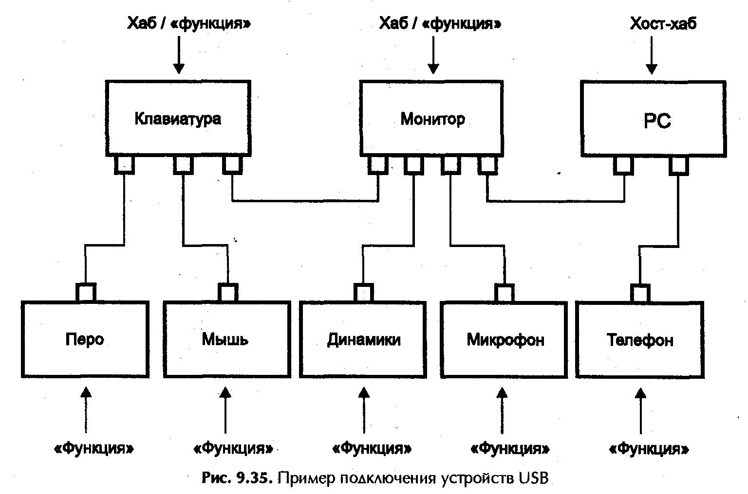
Рис. 1. Пример подключения устройств USB
В таблице приведены характеристики основных внешних интерфейсов.
Интерфейс | Способ передачи | Максимальная скорость передачи | Максимальное удаление | Подключаемое оборудование
RS-232C  COM-порт | последовательный | 20 Кбит/c | 15 м | Мышь, модем
Centronics  LPT-порт | параллельный | 2 Мбайта/c | 2 м  (до 10 м при использовании спец. кабеля) | Принтеры, сканеры
Ultra SCSI | параллельный | 80 Мбайт/с | 1.5 м | накопителы, сканеры
USB | последовательный | 12 Мбит/с | 5 м (при использовании экранированной витой пара)
FireWare | последовательный | 400 Мбит/с | 4.5 м | накопители, видеооборудование

